KY-F400A300V模块化直流电源明细表
 |  |  |  |  | 制表日期：2019年1月5日
单只模块价格明细表
序号 | 项目名称 | 规格型号 | 数量 | 单位 | 产地 | 备注
1 | 空气开关 | CDM1-200A | 1 | 台 |  | 德力西
2 | 整流用晶闸管 | kp500A/1600V | 6 | 只 | 阜新 | 嘉隆电力电子
3 | 整流变压器 | SG-130KVA | 1 | 台 | 自产 | 容量130KVA
4 | 沙包铜线 | SB |  |  | 天津 | 金汇源工贸有限公司  双玻璃丝沙包无氧杆铜线  电阻率低于0.017欧姆  节能省电
5 | 变压器铁芯 | Z10或30Q130 | 400 | 公斤 | 日本或武钢 | 可选 性能相近 参数一致  磁通密度在17500高斯时  铁损1.2W/公斤，节能省电  并采用45°角全斜接漏磁小空载小
6 | 平波电抗器 | DK | 1 | 台 | 自产 | 电感量3mH 纹波系数3%  （40%额定电流时）
7 | 铜排铜线 |  |  |  | 天津 | 天宇
8 | 分流器 | FL-500-75mV | 1 | 只 |  | 浙江巨峰
9 | 触发板 | STK-3MC | 1 | 套 | 自产 | 德国西门子TCA-785芯片  触发准确稳定
11 | 轴流风机 | 200FZY7-D | 3 | 台 |  | 宁波九龙
12 | 型材散热器 | SF12 | 6 | 套 | 江苏
13 | 整流管吸收电路板 | XLM-DN | 6 | 块 | 自产
14 | 滤波电容 | CBB-30-1200 | 6 | 只 |  | 台湾华伦
15 | 无感吸收电容 | 1.5μ/1200V | 6 | 只 |  | 台湾华伦
16 | 电源控制变压器 | KBD30W | 6 | 台 | 自产
17 | 模块壳体 | 750*700*1850 | 1 | 台 | 河北 | 河北上博
18 | 辅料 | 螺丝、配线等 | 1 | 组

KY-F400/300（手动控制）电泳漆直流电源技术数据

简介
本电源为三相可控硅整流电源，由于输出功率较大（一般为十几KW至几百KW），因而采用工频三相电源供电，这样有利于三相供电电网的负载平衡。本电源输出功率大，电源采用可控硅三相全控桥式整流，稳压性能好，输出波纹系数小,各种功能齐备（是其它电路形式的直流电源无法比拟的），专门适用于阴极电泳和阳极电泳领域。

技术参数
1、规格型号：KY-F 电流400A,电压0V-300V
2、输入电源：三相380VAC±10% 50HZ
3、整机效率：94%
4、整流方式：三相全控桥式
5、平波方式：平波电抗器
6、冷却方式：风冷式
7、稳压稳流优于1%
8、分段升压 (两段)触屏可多段控制
9、软起动时间：3S（用户可选择为可调式）
10、调压范围：0-额定电压
11、调压方式：可控硅二次移相调压整流
12、过载保护：1.1PT
13、时间控制：0-99.99h（任选）
14、波纹系数：≤3.2%（额定负荷状态）
15、含缺相、过载保护等功能
5
工作原理
1、主电路
三相380V交流电源通过空气开关及继电器组成的控制通断及过流保护电路，对整机供电电源进行关断控制。再将该交流电源送至整流变压器的一次侧，感应耦合产生的交变磁场使隔离的副边绕组形成合适的交流电压进入由可控硅组成的三相全控桥整流电路，通过可控硅触发电路对可控硅进行控制，使输出直流电压无极可调，产生的低纹波直流电提供给负载。
2、触发控制单元
该单元核心电路由我公司自行设计生产的KCD-3M专用集成触发电路板组成。采用德国西门子专用集成电路TCA785，将给定信号及反馈信号通过PI调节运算放大电路进行比较后由TCA785处理，提供给可控硅准确的触发信号，内含稳流、稳压、软起动、缺相保护、过欠压保护等功能，输出脉冲为10KHZ脉冲列、幅值为12V，直流输出电压及分流器检测的电
流信号经放大板放大后送至触发板比较单元，使输出电压、电流保持在恒
定的设定值。
3、保护电路
① 过载保护：由温控开关、电流继电器、继电器组成输入功率过载保护电路，当输入功率超过额定功率的1.1倍时自动关机。当输出电流超过额定值后由反馈信号反馈给触发单元进行检测后封锁信号后移或禁止脉冲输出。以上组成了过载、短路、过流双重保护电路。
② 缺相保护：当三相电源缺相时，提供给触发电路的电压信号降低与给定信号比较放大后封锁触发脉冲，使系统无输出电压及电流。
③ 时间控制：将远控操作柜上的时间继电器根据需要将工作时间设定完成（S-秒、M-分钟、H-小时），按下起动开始工作后，到设定时间设备自动停止工作。
工作条件
1、海拔高度不超过1000m。
2、环境温度应低于40℃。
3、环境相对湿度不超过85%。
4、电源电压为380VAC±10%范围内，三相失衡度小于12%。
5没有导电尘埃、腐蚀性气体、剧烈震动、爆炸的场合。

设备的安装
将三相交流380V电源用和设备功率相匹配的导线接入设备内交流电源输入端子（设备内已注明）上，导线截面选取方法如下:
设备最大输出电流×最大输出电压再÷380÷1.732÷3.5后得出的数为电源铜线的截面,没有这种规格的导线可选取和其相近的即可.如果是铝导线则在此基础上再×1.7即可.
将同一电源的零线用1.5 mm²的导线接入控制箱内零线接线柱上，机壳的接地端子用4 mm²以上的导线接地，地线深度应超过1.5米，。设备上直流输出排按正负极性与与负载的电极用设备上输出排的同等规格或截面积的铜排连接好。设备上输出排‘+’ ‘-’性已标注好，不能搞错。
设备的操作使用
设备安装完成后，接好负载、将一段时间二段时间设定好,接通电源，合上设备内自动空气开关，〈电源指示灯〉亮，首次使用时，首先把操作面板上所有旋钮调到最低处，接着按下<起动>按钮，此时〈电源指示灯〉灭，〈工作指示灯〉亮，再调节一段电压旋钮，根据需要观察电流电压仪表达到所需电流电压值后开始正常工作，工作完成后，再调节二段电压旋钮按至所要求的电压和电流。最后自动到时间停机.
再次使用时，如负载要求相同于上一次，可直接按下<起动>按钮。无须再进行其他操作.
触摸屏电泳漆直流电源使用说明

一、概述
本产品通过触摸屏操作，控制整流设备工作，使其按照用户意图自动工作。
二、界面认识
本设备开机默认进入手动控制模式界面如，图1。
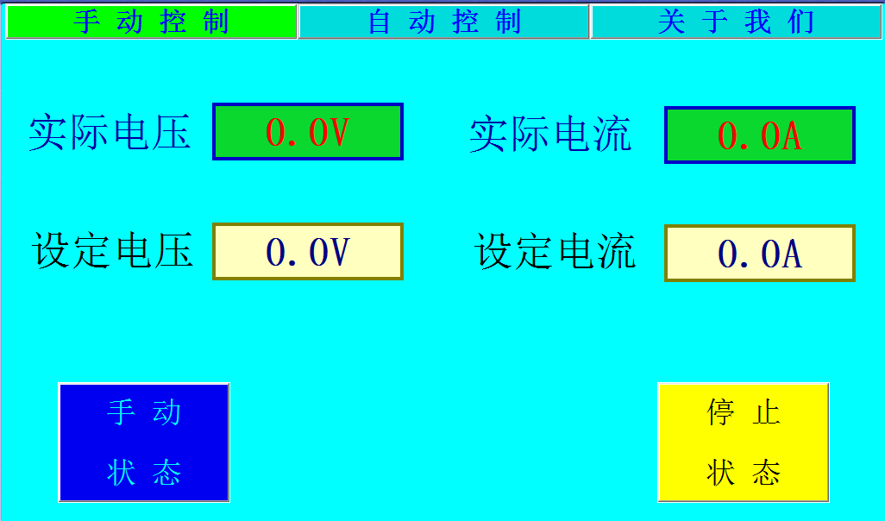
图1

如需要进入自动控制，请点击  进行切换 进入自动
控制模式界面如，图2
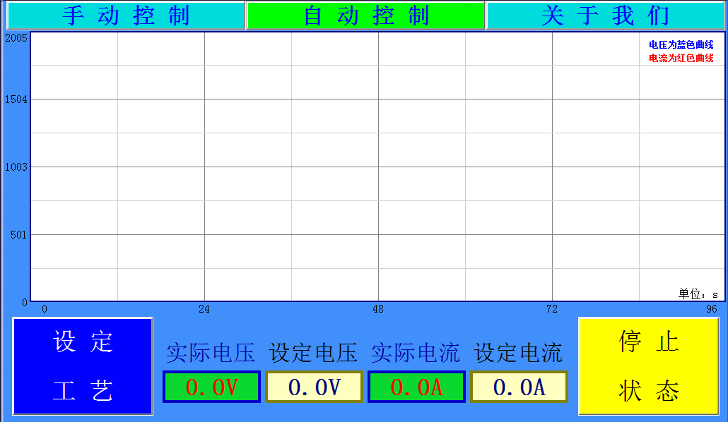图2
在自动控制界面，若需要进入手动控制界面，请点击
二、手动控制下的操作
1.使用手动控制时请确保在手动控制界面，如图1，若不是请点击
，切换到手动界面。并确保手动界面中显示手动状态，如图3

图3
2.稳压工作，请点击设定电压后的方框，输入需要的电压，点击设定电流后的方框，输入本设备的最大电流。点击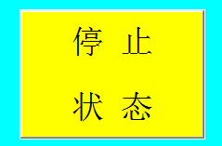，此时停止状态变为，同时设备输出需要的电压。
3.稳流工作，请点击设定电压后的方框，输入本设备的最大电压，点击设定电流后的方框，输入需要的电流。点击，此时停止状态变为，同时设备输出需要的电流。
4.停止，点击，此时启动状态变为，同时设备停止输出。
三、自动动控制下的操作
1.使用手动控制时请确保在手动控制界面中显示，若不是请点击进行切换（启动状态下不能切换，请停机后切换），然后点击进入自动控制页面，如图2.

2.设置参数，点击自动控制界面中的进入工艺设定界面，如图4
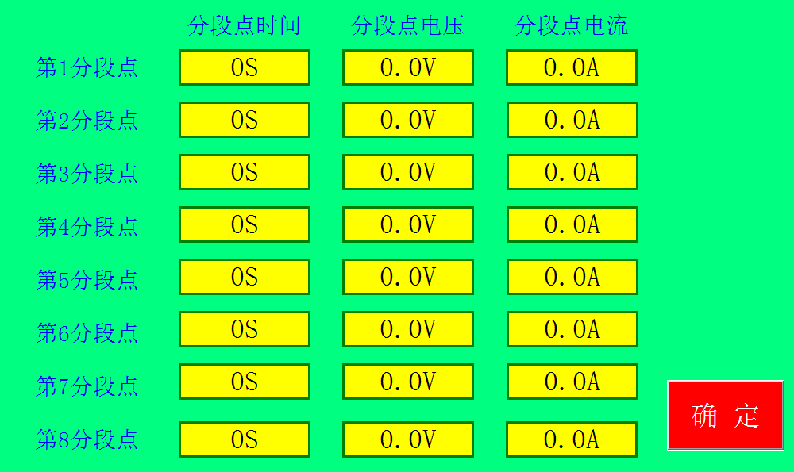
图4
设置好参数，点击，返回自动控制界面，然后点击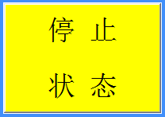
设备就会按照用户的意图，自动输出需要的电压，电流。

如果需要恒压工作请将电流设为最大，如果按照图5设置的话，本设备的工作过程为：
用200秒时间，设备从0V上升至200V，然后用100秒的时间从200V上升至1000V，然后用20秒时间从1000V下降至0V，然后用50秒时间从0V上升至1800V，然后保持1800V不变持续40秒，最后停止。（具体实际需要设定多少电压需根据设备实际规格确定）
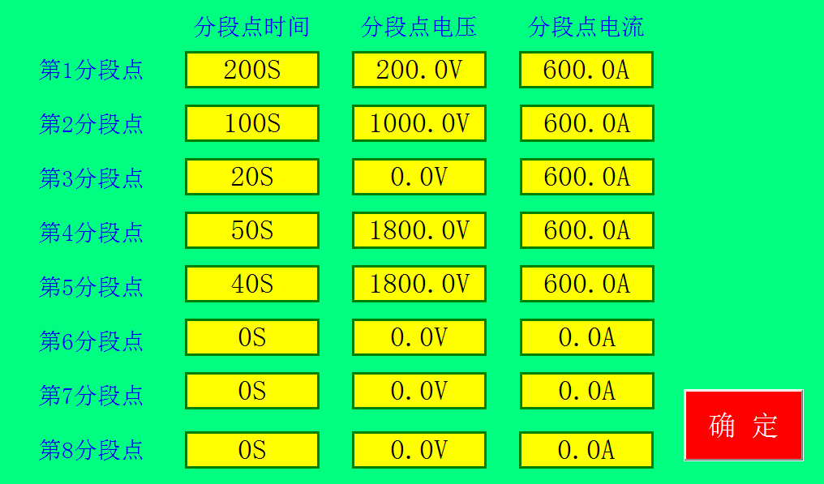
图5
如需要恒流请将电压设为最大，如果按照图6设置的话，本设备的工作过程为：
用100秒时间，设备从0A上升至200A，然后用200秒的时间从200A上升至500A，然后用50秒时间从500A下降至0A，然后用30秒时间从0A上升至300A，然后保持300A不变持续80秒，最后停止。（具体实际需要设定多少电压需根据设备实际规格确定）
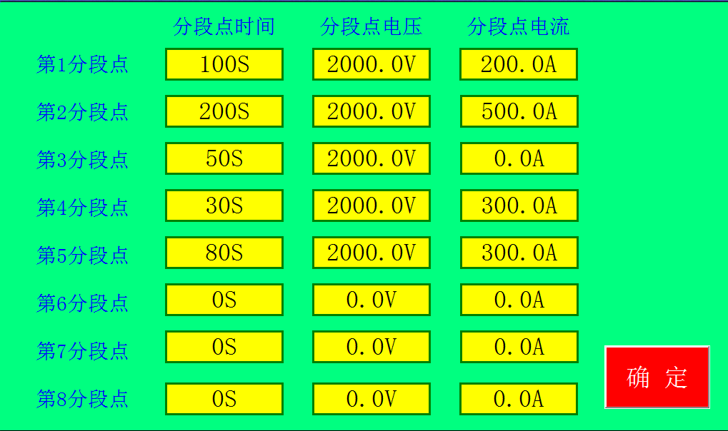
图6
注意：当设备工作时，是不能修改工艺参数的，需要停机才可以修改。图片参数为示例

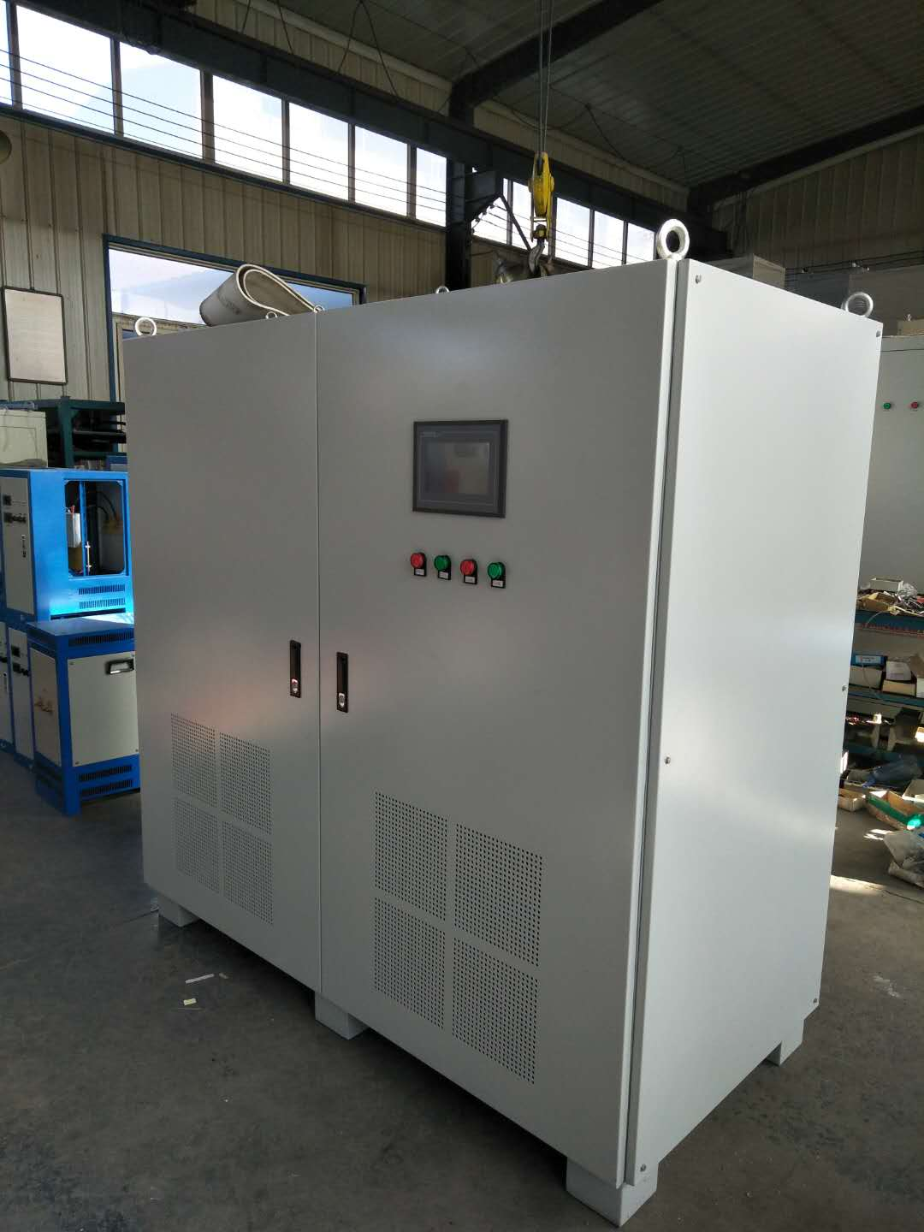

河北省青县木门店工业区

沧州鑫科电器设备有限公司
15131701667
15530748882

